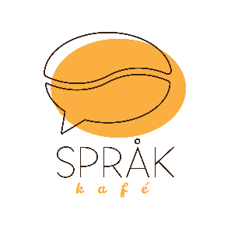SPRÅKKAFÉ
For deg som allerede kan litt norsk, og som vil snakke norsk med nordmenn. Temaene er bare en start, gruppene kan snakke om hva de vil!

Velkommen til språkkafé på Moss bibliotek våren 2023
NB! Tema kan bli endret

Onsdager kl 13-14.30 Kom presis! Kun for påmeldte!
Dato:  4. januar  11. januar  18. januar  25. januar  1. februar  8. februar  15. februar  22. februar  1. mars  8. mars  15. mars  22. mars  29. mars | Tema:  Nyttårsforsetter  Moss  Hvordan er det å være innvandrer i Norge?  Helse  Bøker og bibliotek  Barndom  Kjærlighet  Hvordan lærer vi språk?  Jobb  Likestilling(den internasjonale kvinnedagen 8. mars)  Poesi (verdens poesidag 21. mars)  Vann (verdens vanndag 22. mars)  Påske

For mer informasjon, ta kontakt med:
Moss Frivilligsentral, tlf. 922 98 551, post@moss.frivilligsentral.no
eller Moss Bibliotek tlf. 990 91 115, moss@moss.folkebibl.no

